
Soumission de la phase 4 pitch deck du hackathon
Capture d’écran de la slide d’ouverture de votre pitch :
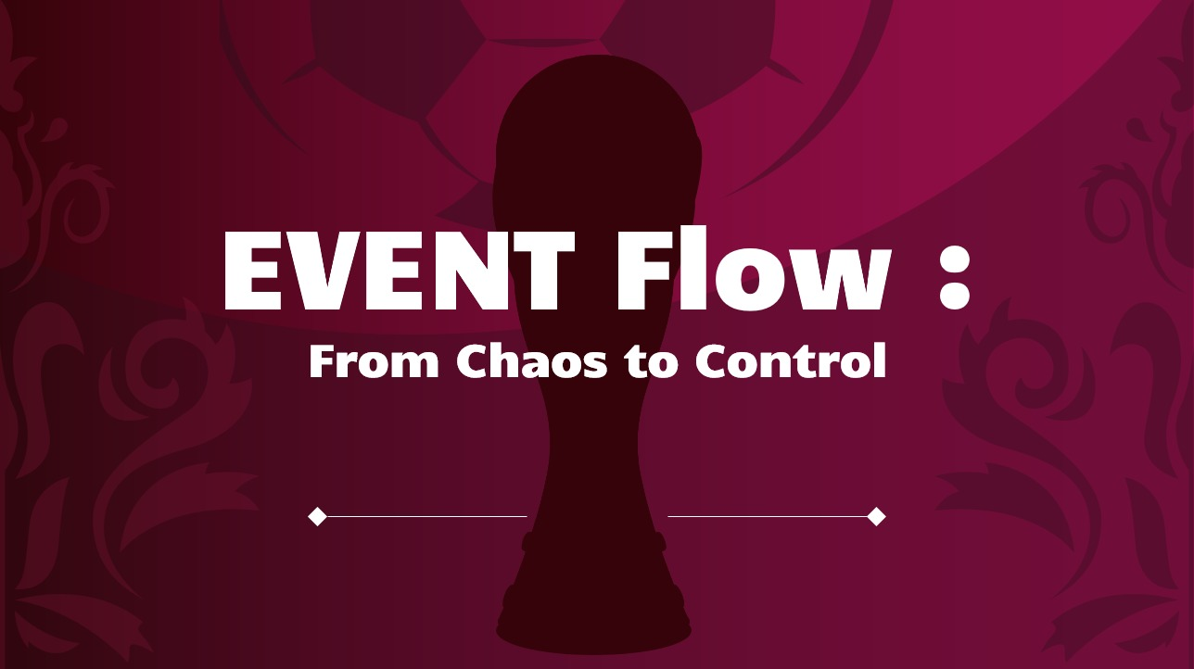
Structure de votre pitch : Décrivez brièvement l'ordre des sections de votre présentation (par exemple : introduction au problème, présentation de la solution, avantages clés, impact attendu, appel à l'action).

1. HOOK
- Olembé 2022 tragedy: 8 deaths
- Shocking visual: crowded stadium chaos
- Question: "Can we prevent this at AFCON 2025?"

2. PROBLEM
- 2M spectators expected Morocco 2025
- Current issues: 90+ min wait, zero coordination, security risks
- Statistics + visual comparison (chaos vs organized)

3. SOLUTION
- Introduce EVENT FLOW AI
- 3 core components: Mobile app, LSTM AI, Admin dashboard
- Live demo walkthrough (QR scan → route → entry)

4. TECHNOLOGY & INNOVATION
- LSTM neural network explained simply
- Key metrics: 92% accuracy, <50ms response
- First real-time browser-based stadium AI

5. IMPACT & RESULTS
- -60% wait time reduction
- 0 critical incidents (simulation)
- Social impact: lives saved, better accessibility

6. BUSINESS MODEL
- Revenue streams: AFCON 2025 (€840K), World Cup 2030 (€1.5M)
- Market size: $2.5B global stadium management

7. ROADMAP & SCALABILITY
- 2025: Morocco pilot
- 2026-2029: Africa expansion
- 2030+: Global deployment

8. CALL TO ACTION
- Why we win: functional prototype, proven results, production-ready
- Ask: Partnership with FRMF/CAF
- Closing: "From chaos to control - ready to deploy AFCON 2025"

Message clé : Quel est le message principal que vous souhaitez transmettre à votre audience ? (par exemple : notre solution offre un soutien immédiat et une protection aux victimes de cyberviolence basée sur le genre).
MESSAGE PRINCIPAL
"EVENT FLOW AI transforme chaque billet en assistant IA personnel qui élimine les congestions, prévient les tragédies et garantit une entrée fluide en moins de 10 minutes."

3 PILIERS DU MESSAGE
✓ SÉCURITÉ - Zéro incident mortel (plus jamais Olembé 2022)
✓ EFFICACITÉ - 90 min → 10 min d'attente (-60%)
✓ INTELLIGENCE - IA prédit et résout avant que le problème arrive

PHRASE D'ACCROCHE
"De la file d'attente chaotique à l'entrée fluide : L'IA qui sauve des vies."
En une ligne : Protection + Performance + Prédiction

Placez ici une capture d’écran de votre slide sur l’impact de la solution :
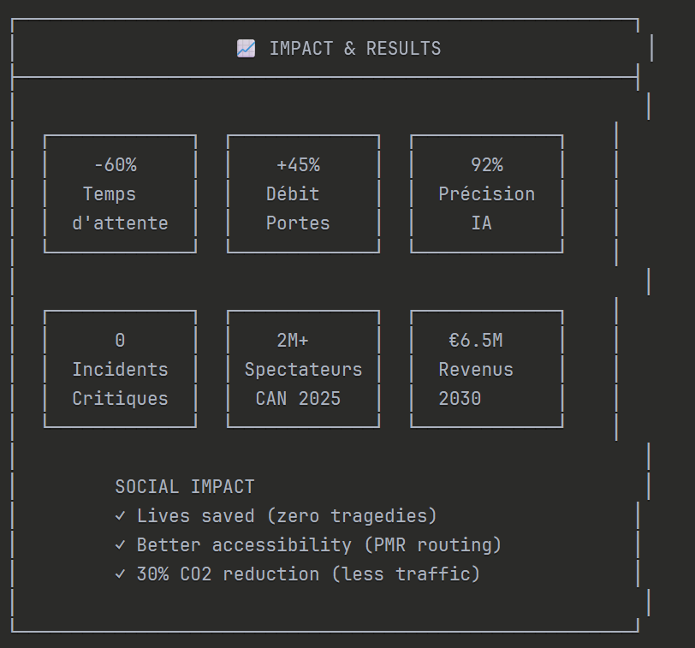

PS : Send a message in the WhatsApp group saying ( The name of your startup - phase 4 finished please confirm )

